大庆铁人中学2016-2017学年高二年级期中考试
地理试卷
时间：90分钟 分值：100分 出题人：刘明 校对人：毛国兴
一、单项选择题(共30小题，每小题2分，共计60分。在每小题列出的四个选项中，只有一项是符合题目要求的)
下图为“某区域示意图”，右图为A地河谷及地质剖面示意图，读图回答1～3题。
1．关于A地所在河流位置及流向说法正确的是( )
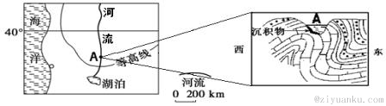 A.南半球、由北向南流
B.北半球、由北向南流
C.北半球、由南向北流
D.南半球、由南向北流
2．A地河谷的地质构造为
A.断层 B. 地堑
C.地垒 D.背斜

- 图中A地河流水面最高时，下列说法正确的是( )
A.我国东南沿海台风活动频繁 B.我国北方寒冷干燥
C.地球位于公转轨道中的远日点 D.华北地区正值小麦收割季节
下图为“沿106.5°E我国局部地形剖面图”，分析完成4～6题。
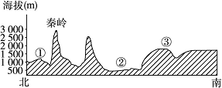
4.关于③地形区的地貌特点，描述正确的是( )
A．冰川广布，雪山连绵 B．喀斯特地貌广布，地表崎岖
C．千沟万壑，支离破碎 D．远看是山，近看成川
5.秦岭是我国重要的地理分界线，其地理意义表现在( )
A．为农耕区和畜牧区的分界线 B．是亚热带季风气候区和温带季风气候区的分界线
C．为400毫米年等降水量线经过的地区 D．是长江水系与淮河水系的分界线
6.有关①地形区农业发展条件及面临的问题，叙述正确的是( )
A．河网密布，灌溉水源充足 B．地势平坦，草原辽阔
 C．水土流失严重，陡坡应退耕还林还草 D．土壤盐碱化严重，多中、低产田
河南省是南水北调中线工程干线最长、占地最多、移民征迁任务最重、投资最大、计划用水量最大的省份。读“河南省地形图及南水北调中线工程线路示意图”，回答7～8题。
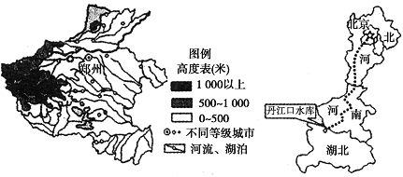

7.影响南水北调中线河南段走向变化的主要因素是（ ）
A.地形 B.水源 C.交通 D.城市
8.对南水北调中线工程的影响，叙述正确的是（ ）
A.工程建设加重受水区的环境恶化B.能缓解地下水位大幅下降引起的盐碱化问题
C.利于解除海河流域洪涝的威胁 D.将促进北方缺水地区社会经济的发展
读某产业在不同年代的区域分布图（实线表示产业转移方向，虚线表示产品输出方向），完成9～11下题。
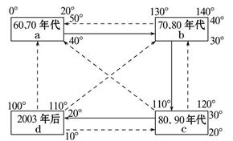

9.图中反映的产业部门最有可能是( )
A.钢铁工业 B.制鞋工业 C.石化工业 D.软件制造业
10.从图中该产业转移的方向来看，影响该产业转移的主要区位因素是( )
A.原料 B.市场 C.技术 D.劳动力价格
11.从图中可以看出该产业先由a区域转移到b区域再到c区域，而不是直接由a区域转移到c区域，其最主要的原因是( )
A.劳动力价格 B.国家政策 C.交通运输 D.技术
下图为黄河源地区不同海拔的草地退化情况。据此回答下列12～13题。
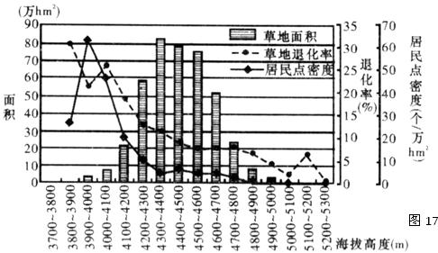
12. 黄河源地区草地退化的特点是（ ）
A.居民点密度越大草地退化率越高 B. 海拔4500～4600米的草地退化率最小
C. 居民点密度越大草地退化面积越大 D. 海拔4300～4400米的草地退化面积最大
13. 影响黄河源地区不同海拔草地面积大小的主要因素是（ ）
A.土壤水分 气温B. 土壤水分 坡度C.气温 光照D. 光照 坡度
草场超载量=（实际载畜量－理论载畜量)/实际载畜量×100%。读我国牧区草地利用状况表，回答14～15题。
 | 可利用草  地面积  （万公顷） | 人均占  有草地  （公顷） | 理论载  畜量（万  羊单位） | 实际载  畜量（万  羊单位）
宁夏 | 106.86 | 1.65 | 50.94 | WWW.ziyuanku.com224.53
辽宁 | 47.86 | 0.17 | 53.98 | 432.58
山西 | 6.73 | 1.49 | ziyuanku.com5.50 | 24.25
M | 5670.2 | 18.75 | 4104.81 | 5994.81
全国牧区 | 24735 | 0.33 | 17224.62 | 22480.32

14.表中四省场份草场超载量最严重的是（ ）
A.山西 B.宁夏 C.M省 D.辽宁
15.M省区突出的生态环境问题是（ ）
A.水土流失 B.荒漠化
C.盐碱化 D.环境污染
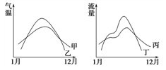
下图为“人类活动破坏前后，东北三江湿地气温年变化及其区域内某河流流量年变化示意图”。读图完成下列16～17小题。
16. 图中反映人类活动对湿地破坏后的曲线是（ ）
A.甲和丙 B. 乙和丁 C. 甲和丁 D.乙和丙
17.下列关于三江湿地生态系统遭受破坏的
主要原因分析，正确的是（ ）
A.土壤侵蚀，导致入河泥沙量大增
B.环境污染，富营养化速度加剧
C. 大量引水灌溉及河流的截流改向
D. 开垦湿地，扩大耕地面积
波河是意大利境内最大河流，径流量丰富。读图2，波河流域水系图及流域内气候资料图，完成18～19题。
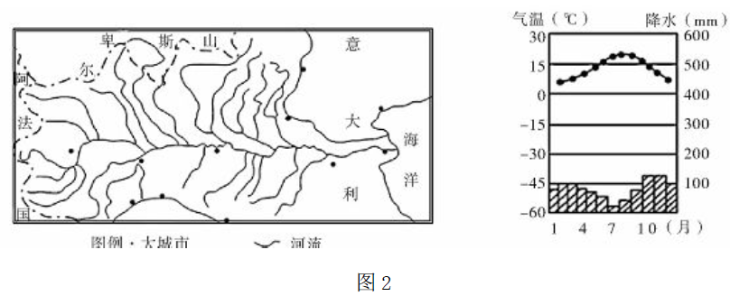
18．波河流域主要气候类型是( ) A．温带海洋性气候 B．亚热带季风气候 C．温带大陆性气候 D．地中海气候
19．意大利政府拟对波河进行梯级开发，波河适宜梯级开发的原因是( )
A．水系发达，支流众多
B．水量大，地势落差大
WWW.ziyuanku.com C．流域面积大
D．流经波河平原，河流较长
社久保田是某最大的农机制造商，在我国成立了多家农机生产、销售和服务企业。下表是 “久保田农机信息吧”统计的2013年我国部分地区小麦的收割时间。读后完成20～22题。
$来&源：ziyuanku.com
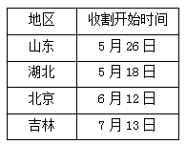
20.四地小麦收割时间不同的主要影响因素是（ ）
A．降水 B．纬度 C．地形 D．劳动力数量
21.西藏小麦的收割时间比湖北（ ）
A．早，原因是太阳辐射强
B．早，原因是气温日较差大
C．晚，原因是热量不足
D．晚，原因是气压较低
22.山东东部的威海市和西部的德州市相比，德州市的小麦收割要早于威海市，可能的原因是( )
A．德州地区种植的小麦良种好，属于早熟品种
B．德州的小麦有黄河水的灌溉，长势好
C．德州地处内陆，春夏季升温快，热量丰富
D．威海市受寒流影响，气温低
下图为中国和美国的部分地区。读图，完成23～24题。
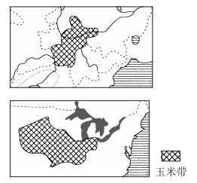

23.我国东北玉米带和美国玉米带所共同具备的有利自然条件是（ ）
①热量丰富，生长期长 ②地广人稀 ③夏季降水丰富，且灌溉水源充足
④地势平坦 ⑤土壤肥沃
A.①②⑤ B.②③④ C.②④⑤ D.③④⑤
24.中、美两国玉米带所共有的社会经济因素是（ ）
①劳动力充足 ②机械化程度高
③市场广大 ④复种指数高 ⑤交通运输便利
A.①②⑤ B.②④⑤ C.②③⑤ D.①③⑤
西班牙柑橘生产布局最主要的特征是专门化生产。读图3，西班牙柑橘生产布局示意图，完成25～26题。
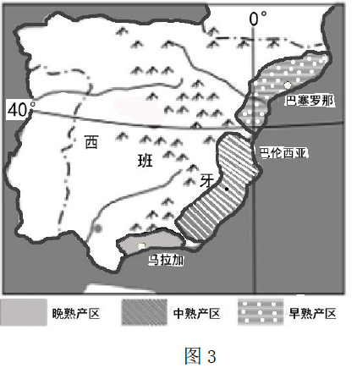
25．柑橘产区按早、中、晚熟品种布局，主要是为了( )
A．降低运输成本 B．提高单产C．提高作物品质 D．延长市场供应期
26．西班牙柑橘生产布局专门化的优点是( )
①便于机械化生产 ②充分利用劳动力集中的优势
③充分利用沿海地区的光热优势 ④便于集中大量使用化肥、农药
A．①② B．①③ C．②③ D．②④

读以下两个区域略图，回答27～28题。
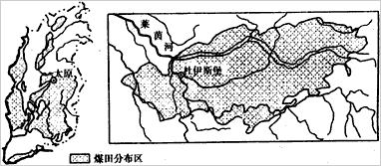
27.两区域共同的特征有（ ）
A.夏季高温多雨 B.城市化水平高 C.水资源丰富 D.重化工业基地
28.针对区域突出的环境问题，两区域目前采取的共同措施有（ ）
A.植树造林，保持水土 B.大力发展新兴产业
C.完善交通，建设水运网 D.煤炭资源的综合利用
ziyuanku.com
山西是我国煤炭输出最多的省区，随着煤炭深加工的发展，生产结构也发生了很大变化，下图是山西某地煤炭资源开发和综合利用示意图。读图完成29～30题。
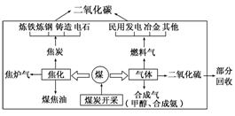
资*源%库 ziyuanku.com
29.该地生产结构的变化，其社会经济效益表现在 ( )
①减轻交通运输的压力 ②提高煤炭生产的产量
③促进产业结构的转移 ④延长产业链、增加附加值
A．①② B．②③ C．③④ D．①④
30.该地生产结构变化对当地生态环境的影响，说法正确的是( )
①实现了废弃物的零排放 ②减缓当地气候变暖的趋势
③加剧了当地大气、水的污染 ④加剧当地水资源的短缺
A．①② B．②③ C．③④ D．①④
二、综合题（本大题共2题，满分40分）
1.结合材料，读图回答问题。（22分）
材料一：中国网2012年12月11日新闻《俄对欧天然气供应渠道更独立》
近日，俄罗斯天然气工业股份公司、意大利埃尼公司、法国电力公司、德国温特沙尔天然气公司的总裁们共同启动了南溪天然气管道工程的第一段管道焊接仪式，这标志着将俄罗斯天然气产地与欧洲市场对接的南溪管道工程正式开工。该工程海底管道总长923公里，南溪管道穿越黑海海底后将在保加利亚上岸并分为两条支线，西北支线经过塞尔维亚、匈牙利、斯洛文尼亚至奥地利，西南支线经过希腊和地中海通往意大利。项目第一阶段将于201 5年12月试供气，2016年正式运营，实现向保加利亚、塞尔维亚、斯洛文尼亚、匈矛利、意大利和克罗地亚等6国供气。整个项目将在20{8年完工并达到最大设计输气能力。

资*源%库

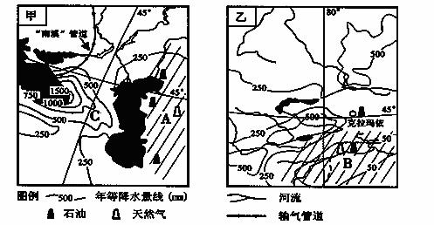

- 简要归纳A、B两阴影区域相似的主要自然地理特征。 （8分）

（2）结合材料一和图，分析“南溪”管道施工困难的主要地理原因。（4分）

（3）B区域为我国西气东输的气源地，简述该工程产生的有利影响。（10分）

2.阅读图文材料，结合所学知识，回答下列问题。（18分）
下图为巴音布鲁克地区示意图。巴音布鲁克湿地发育于天山山脉中部大、小尤尔都斯盆地中。盆地内河流蜿蜒，流向区外。冬季严寒，年平均气温-4.7℃。
巴音布鲁克湿地内有国家级天鹅自然保护区，栖息着大量的野生天鹅。湿地周围草场广阔，是传统畜牧业区。20世纪中后期，出现过牧现象。同时，每年都有大量的畜种群进入自然保护区，严重干扰了天鹅的生存与繁衍。

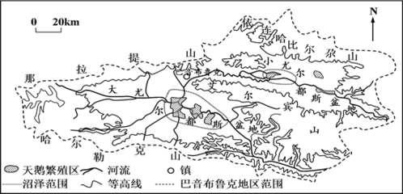
- （1）描述图示区域河流干流流向。（4分）

- 简析巴音布鲁克湿地的形成条件（6分）

（3）请你对巴音布鲁克天鹅自然保护区生态环境保护提出建议。（8分）

地理答案
一、单选（每空2分，共60分）
1 | 2 | 3 | 4 | 5 | 6 | 7 | 8 | 9 | 10
C | D | B | B | B | C | A | D | B | D
11 | 12 | 13 | 14 | 15 | 16 | 17 | 18 | 19 | 20
B | D | A | D | B | B | D | D | B | B
21 | 22 | 23 | 24 | 25 | 26 | 27 | 28 | 29 | 30
C | C | D | C | D | B | D | B | D | C
二、综合题（40分）
1、（22分）
（1）①深居内陆，远离海洋；②地形平坦；以温带大陆性气候为主；③以草原、荒漠为主；④以内流河和内流湖（或咸水湖）为主，水资源短缺；⑤石油、天然气等自然资源丰富。（每点2分，任答4点得8分）
（2）①经过河流、山地和海底，地形复杂；②线路长，（位于地中海-喜马拉雅地震带，）地质构造复杂；③经过多国领土，需他国支持 （每点2分，任答2点得4分）
（3）西部：①推动西部天然气勘探、开发和管道等基础设施建设；②增加就业机会；③带动相关产业发展；④将资源优势转化为经济优势；⑤调整西部能源消费结构，减少对薪柴需求，缓解环境压力 （每点2分，任答三点得6分）
东部：①缓解能源紧缺，优化能源消费结构；②推动东部地区发挥优势发展经济（发展天然气化工、发电等产业）；③推动（用户管网等）基础设施建设；④改善大气质量。（每点2分，任答两点得4分）
2. （18分）
（1）①（自源头）由东向西流经小尤尔都斯盆地，②至巴音布鲁克附近向南流入大尤尔都斯盆地，然后再向东南流出本区。（每点2分，任答两点得4分）
（2）①该地区有较多的冰雪融水、大气降水和地下水补给，河流众多；②盆地内地势平坦，排水不畅；③气温低，蒸发弱；④地下冻土发育，阻止水分下渗。（每点2分，任答三点得6分）
（3）①合理放牧，防止草场退化，②恢复天然植被，走可持续发展之路；③加强对自然保护区的管理，保护湿地，④严禁人类活动对天鹅栖息地的干扰和破坏；⑤加强环保教育，提高公众的环保意识。（每点2分，任答四点得8分）

